后勤保障中心
2018年窗帘采购安装工程技术规格书

1.总则

1.1本规格书适用于神华黄骅港务有限责任公司后勤保障中心窗帘更换工程项目的基本技术要求和主要技术参数的有关条款，并非该项目的所有细节。本项目施工于神华黄骅港务有限公司。

1.2本规格书所使用的标准如与施工方所执行的标准发生矛盾时，按较高标准执行。

1.3在签订合同后，中标方有权提出因标准、规范和规程发生变化而产生的一些修订要求，具体事项宜由双方共同协商确定。

1.4 如果施工方没有以书面形式对本规格书的条文提出异议，则意味着施工方提供的设备完全符合本规格书的要求。

1.5本规格书经双方确认后作为订货合同的技术附件，与合同正文具有同等效力。

1.6 投标时提供窗帘布和轨道样品。

2.工程概况

2.1承揽范围

神华黄骅港务公司职工之家各个场馆区域所需全部窗帘拆除。

职工之家各个场馆安装窗帘。

阻燃窗帘要求阻燃等级达到GB-B1，及防火检测报告。

旧窗帘拆卸、窗帘、轨道、相关配件、运费、安装费、墙面处理、倒运及税金等所有费用，均包含在报价中。因现场实际情况造成不能安装或其他异常情况，均由投标方自行解决，直至全部正常使用，且符合港务公司各项安全及其他管理规定。

2.2供货范围（包含但不仅限于以下清单，本项目所需其他设施及附件等未列出部分也包含在项目中）尺寸及数量仅供参考，均以实际勘察测量为准。
区域 | 地点 | 轴长  （cm） | 高度  （cm） | 数量  （套）
职工之家 | 乒乓球室 | 330 | 280 | 10
职工之家 | 健身房 | 330 | 280 | 9
职工之家 | 台球室 | 400 | 280 | 6
职工之家 | 沙狐球室 | 330 | 280 | 2
职工之家 | 棋牌室 | 400 | 280 | 3
职工之家 | 二楼库房北侧 | 400 | 280 | 1
职工之家 | 贵宾室东侧 | 400 | 280 | 1
职工之家 | 贵宾室西侧 | 720 | 300 | 1
职工之家 | 图书馆东侧 | 4 | 280 | 1
职工之家 | 图书室西、南侧 | 340 | 280 | 7
职工之家 | 多功能厅 | 260 | 360 | 10
职工之家 | 二楼办公室 | 310 | 280 | 2
职工之家 | 羽毛球室南侧 | 340 | 390 | 4
职工之家 | 羽毛球室西侧1 | 480 | 500 | 1
职工之家 | 羽毛球室西侧2 | 520 | 500 | 1
职工之家 | 羽毛球室西侧3 | 150 | 390 | 1
职工之家 | 羽毛球室北侧1 | 500 | 390 | 1
职工之家 | 羽毛球室北侧2 | 420 | 390 | 2
职工之家 | 羽毛球室东侧1 | 150 | 390 | 2
职工之家 | 羽毛球室东侧2 | 520 | 500 | 2
联合楼 | 一楼办公室 | 270 | 500 | 1
联合楼 | 一楼办公室 | 130 | 500 | 1
联合楼 | 一楼办公室 | 240 | 500 | 1
10# | 6楼楼道探亲房隔断 | 290 | 235 | 1

3.基本要求

3.1拆除后的窗帘按招标方要求进行处理，拆除后产生的墙面损坏、安装孔及其他问题应恢复至原墙面状态，防止出现花墙等影响室内卫生整洁的情况；拆除后的窗帘及附件根据招标方要求放置指定区域，并不得损坏，因施工方造成的损坏需按原价赔偿。

3.2安装时不得影响职工休息，夜间和午休时间不得施工。

3.3窗帘要求窗户与窗帘比例应为1:2。

3.4采购清单中“尺寸规格数量”仅供投标人参考，具体尺寸以投标人现场测量为准；如因测量尺寸不准导致窗帘安装不到位的责任由投标人承担。

4.详细技术要求

窗帘材料的品质应符合但不限于以下国家/行业技术标准：

《纺织品燃烧性能试验垂直法》（GBT5455-1997）；

《国家纺织品基本安全技术规范》（GB18401-2010）；

《室内装饰装修材料、衬垫、及胶粘剂有害物质释放限量》（GB18587-2001）。

工艺：防污、防霉、防油渍、耐脏、易清洗、不易藏污垢、色彩柔和、抗变形处理、抗静电整理；

效果、性能：不起皱、不褪色、日晒色牢度5-6级、垂感好、无异味；

单位面积质量（g/㎡）：布帘克重800g，用GB/T4669-2008标准。

窗帘杆：不低于2.5mm厚壁太空铝，表面多层工艺处理着色，色泽以招标方要求为准，满足《铝合金建筑型材材质量标准》（GB/T5237-2004）。

阻燃：应做纳米防火涂层，用GB/T17591-2006《阻燃织物》标准，符合要求（须附检测报告）。

布料：

100%棉;单位面积质量（不低于800g/m2）符合GB/T4669-2008标准.遮光率100%，布料无缝对接。
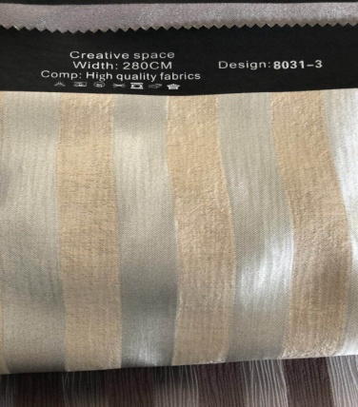

抗撕拉裂度：6盎司/平方码以上面料经向和纬向≥10磅力即200g/m2 面料经向和纬向承受≥6/Kg力不被撕裂。

缩水率≤2%。

甲醛含量:未检出。

单个尺寸以现场勘查为准，褶皱比例：1:2。（具体以实际为准）。

窗帘两侧包边不小于4CM，底边包边不小于8CM,针脚每厘米不小于3针,并配花边。

窗帘安装后表面平整，操作顺畅，要求表面无明显斑点、油污、破损、色差、跳纱等，达到国家纺织品质检标准。

可反复水洗，高柔软度。

防潮、尺寸恒定无任何延伸变形，易清洗可至于水中清洗，柔软度高。

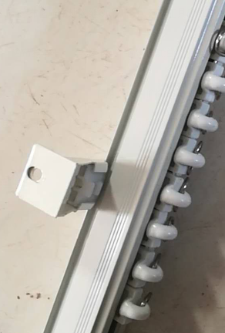
窗帘杆：采用滑道式超静音轨道，多层表面工艺处理着色，色泽及材质以下图为标准。

5.售后技术服务

5.1质保期一年，质保期内施工方须提供24小时服务，售后服务人员在接到维修电话后的1小时内赶到现场维修并提供不间断的服务直至修复为止。施工方必须提供足够的备品以满足招标方的维修要求。

5.2质保期内施工方应每月对所安装窗帘进行一次全面仔细检查，并以书面形式详细汇报窗帘完好情况，并对损坏部分进行无偿维修。

5.3质保期满后，施工方要对该工程范围内窗帘提供有偿维修服务。

